A EXPLORAÇÃO ESPACIAL COMO INSPIRAÇÃO PARA A ARTE, A CIÊNCIA E A CULTURA

Caroline Chilante da Silva, Gilson Carlos Antunes de Lima,

Jeferson Honatel Alves,

José Ademar Waltrick, Luis Felipe Stancke
Renato Rodrigues

RESUMO

O espaço sideral sempre foi um local de mistério e fascínio, despertando a curiosidade inerente à natureza humana. A exploração espacial é um campo promissor que pode transformar nossa visão do cosmo. No entanto, o ensino sobre a exploração espacial é muitas vezes fragmentado e limitado a aspectos científicos ou históricos. Propomos uma abordagem interdisciplinar para o ensino da exploração espacial para alunos do 5º ano do ensino fundamental na Escola Municipal de Educação Básica Hermínio Pinheiro Júnior em Lages / SC, Brasil. Esta abordagem combina arte, ciência e cultura de uma forma convincente e coerente. A arte pode ser uma ferramenta poderosa para expressar conceitos espaciais de uma forma visual e criativa. A ciência desempenha um papel essencial na explicação dos princípios físicos e biológicos da exploração espacial. A cultura examina o impacto da exploração espacial na história e na sociedade. A proposta de aula interdisciplinar sobre a exploração espacial é uma oportunidade empolgante de envolver os estudantes em um tema fascinante. Ao conectar arte, ciência e cultura de forma integrada, essa abordagem enriquece a compreensão dos alunos sobre a exploração espacial. A experiência interdisciplinar de exploração espacial realizada na Escola Municipal de Educação Básica Hermínio Pinheiro Júnior demonstrou um conjunto significativo de aspectos positivos que enriqueceram substancialmente o processo de aprendizagem dos alunos. No entanto, também se apresentaram desafios que demandaram superação e consideração cuidadosa. Um dos aspectos mais notáveis dessa abordagem foi o engajamento ativo dos alunos, que resultou de forma eficaz na incorporação de elementos interdisciplinares no processo de aprendizagem.

Palavras-chave: Interdisciplinaridade. Exploração espacial. Participação ativa.

ABSTRACT

Outer space has always been a place of mystery and fascination, awakening the curiosity inherent in human nature. Space exploration is a promising field that could transform our view of the cosmos. However, teaching about space exploration is often fragmented and limited to scientific or historical aspects. We propose an interdisciplinary approach to teaching space exploration to 5th grade students at the Hermínio Pinheiro Júnior Municipal Basic Education School in Lages / SC, Brazil. This approach combines art, science and culture in a convincing and coherent way. Art can be a powerful tool for expressing spatial concepts in a visual and creative way. Science plays an essential role in explaining the physical and biological principles of space exploration. Culture examines the impact of space exploration on history and society. The interdisciplinary lesson proposal on space exploration is an exciting opportunity to engage students in a fascinating topic. By connecting art, science and culture in an integrated way, this approach enriches students' understanding of space exploration. The interdisciplinary space exploration experience carried out at the Hermínio Pinheiro Júnior Municipal Primary School demonstrated a significant number of positive aspects that substantially enriched the students' learning process. However, there were also challenges that required overcoming and careful consideration. One of the most notable aspects of this approach was the active engagement of the students, which effectively resulted in the incorporation of interdisciplinary elements into the learning process.

Key-words: Interdisciplinarity. Spatial exploration. Active participation.

INTRODUÇÃO

Desde os tempos antigos, o espaço sideral tem sido um reino de mistério e encanto, capturando a curiosidade que é tão fundamental para a natureza humana. A exploração espacial é um dos campos mais promissores da ciência e da tecnologia, que pode transformar a nossa visão do cosmo e o nosso lugar nele. "O espaço é um lugar de mistério e fascínio, cativando a curiosidade inerente à natureza humana." (Carl Sagan, 1934-1996, Cosmos: A Personal Voyage, 1980, p. 5).
Contudo, é importante notar que o ensino sobre a exploração espacial é muitas vezes fragmentado e restringido a aspectos científicos ou históricos. Esta abordagem limitada pode dificultar a obtenção de uma compreensão completa e abrangente do tema.
Propomos uma abordagem interdisciplinar para o ensino da exploração espacial voltada para alunos do 5º ano do ensino fundamental, desenvolvida na Escola Municipal de Educação Básica Hermínio Pinheiro Júnior em Lages / SC, Brasil.
A exploração espacial é sem dúvida um tema fascinante que desperta curiosidade em pessoas de todas as idades. Para os alunos do quinto ano, está exploração proporciona uma oportunidade única para estimular o seu interesse pelo mundo que os rodeia. E desenvolver habilidades importantes, como pensamento crítico e resolução de problemas.
A exploração espacial é um dos campos mais promissores da ciência e da tecnologia, que pode transformar radicalmente a nossa visão do cosmo e o nosso lugar nele. (Stephen Hawking, 1942-2018, O Universo em uma Casca de Noz, 2001, p. 17)
Além do apelo emocional, a exploração espacial é um tema muito relevante no mundo moderno. O desenvolvimento contínuo de novas tecnologias espaciais tem o potencial de impactar diretamente a vida de todos, desde os avanços na medicina até à investigação espacial, à proteção ambiental e à monitorização de fenômenos globais. "O espaço é um lugar perigoso, mas é também um lugar de grande beleza e mistério." (Neil Armstrong, 1930-2012, Mensagem de Neil Armstrong à Humanidade, 20 de julho de 1969).
A abordagem interdisciplinar que oferecemos visa combinar os campos da arte ciência e cultura de uma forma democrática, convincente e coerente. Esta abordagem é essencial porque permite aos alunos obter uma compreensão mais completa e abrangente do tema da exploração espacial, facilitando uma aprendizagem mais significante.
A relação entre educação e democracia é por si um ecossistema que deve ser pensado pelo viés da coisa pública, isto é, é uma rede de atuações políticas que permitem que a educação se de considerando as demandas do coletivo e do desenvolvimento não só local, mas global. (Rodrigues, p.4, 2022)”.

Por exemplo, a ação democrática e a arte, podem ser uma ferramenta poderosa para expressar conceitos espaciais de uma forma visual, global e criativa. Pinturas, esculturas e até música podem ser usadas para transmitir a grandeza e a beleza do espaço exterior e inspirar a curiosidade e o apreço pela exploração espacial.
A ciência, por sua vez, desempenha um papel essencial na explicação dos princípios físicos e biológicos da exploração espacial. Os alunos aprendem sobre a física das viagens espaciais, os desafios da vida no espaço e como a ciência espacial contribui para a nossa compreensão da vida na Terra e além.
A cultura também desempenha um papel fundamental na exploração do impacto da exploração espacial na história e na sociedade. Os alunos podem examinar como as missões espaciais moldaram a nossa cultura popular, como a conquista da Lua na década de 1960, ou como a exploração espacial é retratada na literatura e no cinema. "A exploração espacial é um investimento em nosso futuro." (Elon Musk, nascido em 1971, Discurso de Elon Musk na Conferência Mundial de Exploração Espacial, 2023).”
Além disso, a exploração espacial pode ser vista como uma expressão de aspirações humanas mais amplas, relacionadas com a exploração do desconhecido e a expansão de fronteiras. Ao integrar arte, ciência e cultura, os alunos têm a oportunidade de examinar não apenas a nossa compreensão do espaço, mas também o seu significado para a condição humana e de cidadania.
[...] a chamada educação para cidadania não possui uma operacionalização objetiva direta e acabada circundando a questão sem planejar objetivos que sejam possíveis ou alcançáveis, resta claro que ainda assim é um compromisso com a prática democrática da educação. (Rodrigues, p.6, 2022)”.

A proposta de aula interdisciplinar sobre a exploração espacial para alunos do 5º ano do Ensino Fundamental é uma oportunidade empolgante de envolver os estudantes em um tema fascinante e relevante. Ao conectar arte, ciência e cultura de forma integrada, essa abordagem enriquece a compreensão dos alunos sobre a exploração espacial e estimula seu interesse pelo vasto cosmos que nos rodeia.

- ABORDAGEM INTERDISCIPLINAR

A abordagem interdisciplinar da exploração espacial na Escola Municipal de Educação Básica Hermínio Pinheiro Júnior representa um exemplo inspirador de como a educação pode ser envolvente, prática e significativa. Neste artigo, vamos explorar em detalhes a experiência vivida e como sua jornada de aprendizado foi enriquecida por princípios pedagógicos fundamentais, como a saída a campo, o papel central da aula, o respeito às diferenças conforme destacado na BNCC, a teoria das múltiplas inteligências, entre outros. "A escola deve ser um lugar de vida, onde a criança possa desenvolver suas potencialidades e aprender a viver em sociedade." (Freinet, 1964, p. 15).
A abordagem pedagógica de Celestin Freinet (1896-1966) enfatiza a importância da atividade e da experimentação. Para Freinet, os alunos aprendem melhor quando podem aprender fazendo. "A aprendizagem deve ser ativa e participativa, envolvendo todos os sentidos e a totalidade da personalidade da criança." (Freinet, 1937, p. 15).
Freinet destaca a importância da aprendizagem ativa e participativa. A aula interdisciplinar sobre a exploração espacial incorpora essa abordagem por meio da atividade de construção e lançamento de foguetes. Essa atividade é prática, pois os alunos constroem seus próprios foguetes e os lançam. É também participativa, pois os alunos são envolvidos em todas as etapas da atividade. "O professor deve ser um orientador e facilitador da aprendizagem, não um transmissor de conhecimento." (Freinet, 1964, p. 22).
A iniciativa de apresentar aos alunos um vídeo sobre o espaço como ponto de partida demonstra a influência de Freinet. O vídeo permite que os alunos visualizem o espaço de forma direta, o que é um elemento-chave no método de Freinet. "A visualização é uma das chaves para a aprendizagem." (Freinet, 1963, p. 12).
Freinet destaca a importância da visualização para a aprendizagem. O vídeo sobre o espaço permite que os alunos visualizem o espaço de forma direta, o que os ajuda a compreender melhor os conceitos apresentados na aula. "A educação deve ser centrada na criança, levando em consideração seus interesses e necessidades." (Freinet, 1964, p. 17).
Ao estimular a curiosidade dos alunos e encorajá-los a falar sobre o espaço, a escola adota uma abordagem que valoriza a investigação e a descoberta ativa. Freinet acreditava que os alunos aprendem melhor quando são envolvidos no processo de aprendizagem. "A criança deve ser o centro do processo educativo." (Freinet, 1969, p. 10).
A aula interdisciplinar sobre a exploração espacial incentiva os alunos a compartilhar seus conhecimentos prévios e a fazer perguntas. Essa abordagem estimula a curiosidade dos alunos e os envolve no processo de aprendizagem. "A aprendizagem deve ser ativa e significativa, envolvendo a participação e a colaboração dos alunos." (Freinet, 1964, p. 24).
Freinet defende que a aula deve ser um espaço de diálogo e interação, onde os alunos sejam protagonistas de seu próprio aprendizado. Ele acredita que os alunos devem ser incentivados a pensar criticamente e a questionar o conhecimento que é apresentado a eles. "O aluno deve ser o protagonista do seu próprio processo de aprendizagem." (Masseto, 2010, p. 35).
A citação destaca a importância da participação ativa dos alunos no processo de aprendizagem. Quando os alunos são envolvidos ativamente, eles são mais propensos a aprender de forma significativa e a desenvolver habilidades importantes, como o pensamento crítico e a resolução de problemas. "O professor deve criar um ambiente de aprendizagem estimulante e desafiador, que provoque a curiosidade e o interesse dos alunos." (Masseto, 2008, p. 25).
Para Masseto, a aula deve ser um espaço dinâmico e interativo, onde a aprendizagem ocorre de forma significativa. Ele acredita que os alunos não são apenas receptores passivos de informações, mas participantes ativos na busca do conhecimento. "A aula é o centro da ação educativa, o momento privilegiado da interação professor-aluno." (Masseto, 2006, p. 15).
A Base Nacional Comum Curricular (BNCC) destaca a importância do respeito às diferenças e da inclusão na educação. Para a BNCC, a diversidade de perspectivas e experiências dos alunos é reconhecida e valorizada no processo de ensino-aprendizagem. "A educação deve ser inclusiva, valorizando a diversidade de perspectivas e experiências dos alunos." (BNCC, 2018, p. 13).

A aula interdisciplinar sobre a exploração espacial é um exemplo de como a BNCC pode ser implementada na prática. A aula foi planejada de forma a valorizar a diversidade dos alunos. Os alunos foram convidados a compartilhar seus conhecimentos prévios sobre o espaço, independentemente de sua origem, ou habilidades. "A escola deve ser um espaço de convivência e aprendizagem para todos os alunos, independentemente de suas características individuais ou socioeconômicas." (BNCC, 2018, p. 14).

A participação dos alunos é fundamental para a construção de um ambiente inclusivo. Quando os alunos se sentem respeitados e valorizados, eles se sentem mais seguros para compartilhar suas ideias e experiências. "Os professores devem estar preparados para lidar com a diversidade de seus alunos, respeitando suas singularidades e promovendo a aprendizagem de todos." (BNCC, 2018, p. 15).

A aula sobre a exploração espacial é um exemplo de como a BNCC pode ser implementada na prática para promover o respeito às diferenças e a inclusão na educação. Quando os alunos se sentem respeitados e valorizados, eles têm mais oportunidades de aprender e se desenvolver.
Celso Antunes propõe que os alunos têm diferentes formas de aprender e demonstrar seu entendimento.

Não existe uma única forma de aprender. Cada aluno tem seu próprio estilo de aprendizagem, que é influenciado por fatores como suas habilidades, interesses e experiências. Por isso, é importante que os professores ofereçam diferentes oportunidades de aprendizagem, para que todos os alunos possam aprender de forma significativa. (Antunes, p., 1998).

A teoria das inteligências múltiplas de Antunes defende que todos os alunos têm potencial para desenvolver todas as inteligências. Por isso, é importante oferecer aos alunos oportunidades para desenvolver suas diferentes inteligências.
A aula sobre a exploração espacial mencionada no texto é um exemplo de como a teoria das inteligências múltiplas pode ser aplicada na prática pedagógica. A aula foi planejada para atender às diferentes inteligências dos alunos, oferecendo atividades que estimulavam a expressão e o aprendizado de cada aluno, independentemente de suas habilidades ou interesses.
Ao oferecer aos alunos oportunidades para explorar o espaço por meio de diferentes lentes, a aula promoveu o aprendizado e o desenvolvimento de todos os alunos, tornando a experiência mais rica e significativa. É um exemplo de como a teoria das inteligências múltiplas pode ser usada para criar um ambiente de aprendizagem mais inclusivo e eficaz.
Para Freire: "O diálogo é um ato de amor, de criação, de recriação, de busca, de indagação, de encontro, de perdão, de aceitação do outro como legítimo outro, como sujeito." (FREIRE, 1987, p. 89).
Freire acreditava que o diálogo é essencial para a educação porque promove a conscientização e a transformação. Quando os alunos são incentivados a dialogar, eles são convidados a refletir sobre suas próprias experiências e perspectivas, bem como sobre o mundo ao seu redor. Isso pode levar a uma compreensão mais crítica da realidade e a uma maior capacidade de agir para transformá-la. "O diálogo é o encontro em que os sujeitos se propõem a conhecer-se, a descobrir-se, a examinar-se reciprocamente." (FREIRE, 1987, p. 90).
O exemplo da experiência sobre a exploração espacial ilustra bem como o diálogo pode ser promovido na educação. Durante a experiência, os alunos foram convidados a compartilhar seus conhecimentos e experiências sobre o espaço. Isso permitiu que eles aprendessem uns com os outros e construíssem um conhecimento coletivo sobre o tema.
O questionamento sobre o papel dos astronautas é um exemplo de como o diálogo pode promover a conscientização. Por que os astronautas arriscam suas vidas para explorar o espaço? Essa pergunta levou a uma discussão sobre os diferentes motivos que levam as pessoas a se tornarem astronautas. Os alunos compartilharam suas próprias ideias e perspectivas sobre o assunto, o que os ajudou a compreender melhor o papel dos astronautas.
O diálogo é uma ferramenta poderosa que pode ser usada para promover a aprendizagem, a conscientização e a transformação. Quando os alunos são incentivados a dialogar, eles são convidados a pensar criticamente sobre o mundo ao seu redor e a agir para transformá-lo. "O diálogo é indispensável à educação como prática da liberdade." (FREIRE, 1970, p. 88).
Na sequência desta experiência interdisciplinar sobre exploração espacial, os alunos se envolveram em uma atividade de expressão artística, produzindo desenhos que refletiram sua interpretação pessoal do que aprenderam durante a aula. Esses desenhos revelaram a diversidade de perspectivas e a criatividade dos alunos, destacando como a exploração espacial pode inspirar uma ampla gama de interpretações artísticas, desde representações projetadas de foguetes até visões abstratas do cosmos. Os desenhos serviram como uma forma poderosa de expressar suas experiências e aprender de uma maneira única e pessoal.
Uma das partes mais emocionantes e envolventes da experiência foi, sem dúvida, a atividade prática de transformar garrafas PET em foguetes por meio da decoração. Essa atividade estimulante permitiu que os alunos se imergissem em um processo criativo e colaborativo, oferecendo-lhes a oportunidade única de aplicar de forma tangível todo o conhecimento adquirido ao longo da aula. Ao decorar as garrafas, eles não apenas expressaram sua criatividade, mas também deram vida às suas próprias interpretações e visões da exploração espacial. Essa experiência prática e significativa reforçou ainda mais os conceitos aprendidos, tornando a aprendizagem não apenas informativa, mas também profundamente envolvente e abrangente.
Os alunos foram divididos em grupos e receberam materiais para decorar as garrafas, como tinta, canetas, marcadores, adesivos, etc. Os alunos foram incentivados a usar sua imaginação e criatividade para criar garrafas que representassem sua visão da exploração espacial.
A atividade de decoração das garrafas PET foi uma experiência positiva para os alunos. Ela permitiu que eles expressassem sua criatividade de maneira significativa e que aprendessem mais sobre a exploração espacial. A atividade foi um sucesso. Os alunos produziram garrafas criativas e originais, que expressaram sua visão da exploração espacial. Também proporcionou uma oportunidade para os alunos compartilharem suas ideias e perspectivas, o que contribuiu para o aprendizado e a reflexão sobre o tema.
Cada grupo escolheu um nome para sua missão e escreveu um pequeno texto de apresentação. Esses textos foram lidos em voz alta para a classe, o que proporcionou uma oportunidade para os alunos compartilharem suas ideias e perspectivas.
No âmbito das apresentações, um dos grupos escolhidos destacou a missão fictícia "Gatitos" como seu foco central. Durante a apresentação do grupo "Gatitos", os alunos realizaram uma narrativa encantadora sobre 10 gatos destemidos que, de alguma forma, encontraram, seu caminho até o espaço sideral. Com humor e imaginação, o grupo conta a história desses corajosos felinos que embarcaram em uma missão espacial inesperada. Os alunos descreveram como os "Gatitos" se adaptaram ao ambiente espacial, flutuando em gravidade zero e fazendo novas descobertas. A apresentação destacou não apenas a criatividade dos alunos, mas também como a exploração espacial pode ser uma fonte de inspiração para histórias que cativam a imaginação das crianças. Ilustrando como a exploração espacial pode ir além dos limites da ciência e tocar o espírito aventureiro e lúdico dos jovens alunos.
Os alunos estavam ansiosos para ver seus foguetes decolarem. Eles haviam trabalhado duro para construir seus foguetes e estavam confiantes de que eles voariam longe.
O emocionante evento de lançamento dos foguetes foi cuidadosamente planejado, proporcionando uma experiência completa para todos os envolvidos. Inicialmente, os acadêmicos tiveram a oportunidade de lançar os cinco foguetes maiores que foram produzidos anteriormente.
Esse momento foi verdadeiramente inspirador, envolvendo toda a escola e demonstrando a empolgação e a motivação dos alunos em relação à exploração espacial. Foi incrível ver como algo tão distante, como o espaço sideral, conseguiu unir a comunidade escolar em um sentimento coletivo de maravilha e descoberta.
A sensação fantástica desse momento se deveu à maneira como a exploração espacial transcendeu as barreiras do conhecimento acadêmico e se tornou uma experiência visceral para todos. Os olhares maravilhados das crianças ao verem os foguetes decolarem, independentemente do tamanho ou da complexidade, refletiram um desejo humano fundamental de explorar o desconhecido. Era como se todos estivessem conectados a algo maior do que eles mesmos.
Os alunos puderam ver a ciência ganhando vida diante de seus olhos e entenderam que a exploração espacial não é um conceito distante, mas algo que eles podem aspirar a contribuir no futuro.
Essa experiência foi fantástica porque uniu a escola em um momento de admiração pelo cosmos, inspirando a todos a sonhar e acreditar que, juntos, podemos alcançar as estrelas. Foi uma lembrança de que, independentemente da nossa idade ou bagagem acadêmica, a exploração espacial é algo que nos conecta e nos motiva a explorar, aprender e sonhar em conjunto.
Após esse lançamento impressionante, chegou a vez dos alunos do 5º ano brilharem. Os alunos tiveram a chance de lançar os quatro foguetes que foram construídos com dedicação. Essa etapa proporcionou uma experiência única aos alunos do 5º ano, permitindo que eles se tornassem os protagonistas do evento, compartilhando sua empolgação com a escola e vivenciando a alegria de ver seus próprios foguetes decolarem rumo ao céu. Foi um momento inesquecível que ressaltou a importância da educação interdisciplinar e prática na inspiração de futuros exploradores do espaço.
O lançamento dos foguetes foi um momento emocionante para todos os alunos. Eles gritaram e aplaudiram à medida que os foguetes subiam no céu.
A atividade de construção de foguetes de garrafa pet e seu lançamento é uma excelente maneira de aplicar os conceitos aprendidos na aula. Essa atividade prática, contextualizada, envolve a investigação e a descoberta ativa, e permite que os alunos experimentem os princípios da exploração espacial. "A educação deve ser prática e contextualizada." (Freinet, 1960, p. 15).
É também contextualizada, pois os alunos aprendem sobre os princípios da exploração espacial de forma concreta. “A aula deve ser o epicentro da aprendizagem, um espaço onde os alunos se envolvem ativamente na construção do conhecimento" Freire,1996.
A reação de empolgação e emoção da escola inteira reflete o impacto significativo desse aprendizado prático.
Durante o processo de construção de seus foguetes, os alunos embarcaram em uma jornada de aprendizado profundo sobre os princípios científicos fundamentais por trás da exploração espacial.
Ao longo desse percurso, absorveram conhecimentos profundos sobre conceitos como gravidade, força aerodinâmica e propulsão, proporcionando-lhes uma compreensão mais ampla e tangível do cosmos.
Além disso, essa experiência promoveu um crescimento notável no aspecto social e interpessoal dos alunos, enfatizando a importância da colaboração e do trabalho em equipe.
O lançamento dos foguetes, por sua vez, representou o ápice desse processo de aprendizagem. Foi a oportunidade perfeita para os alunos aplicarem suas novas habilidades de maneira lúdica e envolvente. Os alunos não apenas se divertiram imensamente, mas também internalizaram conceitos complexos de forma prática e convenientes. Essa experiência multidisciplinar enriquecedora fortalece seu interesse pela ciência e pela exploração espacial, deixando uma impressão sólida em suas mentes curiosas.
Exemplos específicos de como os alunos e colaboradores da escola se sentiram durante o lançamento dos foguetes:
Alunos:
Ansiedade: Eles estavam ansiosos para ver seus foguetes decolarem e para saber como eles se sairiam.
Excitação: Eles ficaram muito animados quando viram seus foguetes subir no céu.
Orgulho: Eles sentiram orgulho de si mesmos por terem construído seus foguetes e por terem feito com que eles voassem.
Colabores da escola:
Alegria: Eles ficaram felizes em ver os alunos se divertindo e aprendendo.
Orgulho: Eles sentiram orgulho dos alunos e da escola por terem organizado um evento tão bem-sucedido.
O lançamento dos foguetes foi uma experiência inesquecível para todos os envolvidos. Foi um momento de aprendizado, diversão e alegria.
Após a experiência, houve uma revisão do conteúdo, onde os alunos tiveram a oportunidade de consolidar seu aprendizado e tirar conclusões. Os agradecimentos foram feitos não apenas pela participação dos alunos, mas também pela dedicação de todos os envolvidos na implementação dessa abordagem interdisciplinar, incluindo os educadores que facilitaram o processo.
A revisão do conteúdo foi realizada por meio de uma discussão em grupo, na qual os alunos foram convidados a compartilhar o que aprenderam com as atividades realizadas.
A discussão foi um momento importante para os alunos consolidarem seu aprendizado. Os alunos puderam rever os conceitos aprendidos e discuti-los com os colegas. A discussão também permitiu que os alunos tirassem conclusões sobre o tema da exploração espacial.
A aula foi muito interessante. Os alunos ficaram muito motivados a aprender sobre o tema e produziram textos dissertativos muito bem elaborados. A professora acredita que a interdisciplinaridade foi um fator importante para o sucesso da aula, pois permitiu que os alunos explorassem o tema de diferentes perspectivas. Maria Luiza, Professora Regente do 5º ano.
Ao final da discussão, foram feitos os agradecimentos a todos os envolvidos na experiência. Os acadêmicos agradeceram aos alunos pela participação e pelo empenho, e também agradeceram aos colaboradores da escola que apoiaram a realização da experiência.
Os agradecimentos foram um momento importante para reconhecer o trabalho de todos os envolvidos. Eles demonstraram o valor que a escola dá à educação interdisciplinar e à participação dos alunos.
Ao final da revisão do conteúdo, os alunos tiraram conclusões sobre o tema da exploração espacial. Aqui estão alguns exemplos de conclusões tiradas pelos alunos:
A exploração espacial é um papel fundamental no avanço da ciência e da tecnologia. É fascinante ver como as descobertas no espaço podem intervir nosso conhecimento e nossa capacidade de criar tecnologias incríveis. Mateus, Aluno do 5º Ano.
"A exploração espacial oferece uma oportunidade única para expandir nosso entendimento sobre o universo e nosso lugar nele. ” Luiza, Aluna do 5º Ano.
"A exploração espacial é uma fonte infinita de inspiração. Ela nos mostra que, com determinação e imaginação, podemos alcançar grandes feitos. ” Vitor, Aluno do 5º Ano.
Construir e lançar foguetes foi uma experiência incrível! Aprendi tanto sobre como a ciência funciona no espaço, e foi realmente empolgante ver nosso foguete voar alto. Trabalhar em equipe também foi demais; todos nós contribuímos com nossas ideias e nos divertimos muito juntos. Mal posso esperar para aprender mais sobre a exploração espacial!" Alexsandro, Aluno do 5º Ano
Essa atividade de foguetes foi demais! Ver os foguetes decolando foi emocionante, especialmente os maiores que voaram tão alto. Aprendi muito sobre a ciência por trás disso tudo. O trabalho em equipe foi fundamental, e foi ótimo saber que todos nós colaboramos para fazer isso acontecer. Gostaria que tivéssemos mais oportunidades como essa para aprender de forma prática. Gabriel, Aluno do 5º Ano.
A experiência foi planejada e executada de forma a atender aos seguintes princípios pedagógicos:
Curiosidade: Os alunos foram convidados a explorar o tema da exploração espacial de forma livre e criativa, o que despertou sua curiosidade e interesse pelo assunto.
Diversidade: As atividades foram planejadas de forma a atender às diferentes habilidades e interesses dos alunos, o que promoveu a inclusão e a equidade.
Participação ativa: Os alunos foram incentivados a participar ativamente do processo de aprendizagem, o que os tornou protagonistas de seu próprio aprendizado.
O projeto foi bem-sucedido e ofereceu aos alunos uma experiência de aprendizado profundamente significativa. Os alunos aprenderam sobre o tema da exploração espacial de uma forma divertida e envolvente. Eles também desenvolveram habilidades importantes, como a capacidade de pensar criticamente, resolver problemas e trabalhar em equipe, destacando a importância de uma educação que valoriza a curiosidade, a diversidade e a participação ativa dos estudantes. Ao atender a esses princípios, a educação pode promover o desenvolvimento pleno dos alunos e preparar os jovens para os desafios do século XXI.
A experiência de ensino interdisciplinar sobre a exploração espacial na Escola Municipal de Educação Básica Hermínio Pinheiro Júnior é um exemplo inspirador de como a educação pode ser transformadora. A experiência demonstrou que é possível proporcionar um aprendizado significativo para os alunos, ao mesmo tempo em que se valoriza a curiosidade, a diversidade e a participação ativa dos estudantes.

- CONSIDERAÇÕES FINAIS

A experiência interdisciplinar de exploração espacial realizada na Escola Municipal de Educação Básica Hermínio Pinheiro Júnior demonstrou um conjunto significativo de aspectos positivos que enriqueceram substancialmente o processo de aprendizagem dos alunos. Contudo, como é inerente a qualquer empreendimento educacional, também se apresentaram desafios que demandaram superação e consideração cuidadosa.
Um dos aspectos mais notáveis dessa abordagem foi o engajamento ativo dos alunos, que resultou de forma eficaz na incorporação de elementos oriundos das disciplinas de arte, ciência, cultura e matemática. Esse processo dinâmico e envolvente possibilitou que os estudantes se tornassem participantes ativos em todas as fases do projeto, manifestando um notável entusiasmo e interesse no contexto espacial.
Além disso, a experiência proporcionou um aprendizado profundamente significativo e duradouro. Os alunos puderam aplicar conceitos teóricos de maneira prática, notadamente na decoração de garrafas PET e na realização de lançamentos de foguetes. Esta abordagem prática e tangível promoveu uma compreensão mais profunda e concreta dos conceitos abordados, resultando em um aprendizado mais eficaz.
Outro ponto positivo a ser ressaltado foi a promoção da inclusão e do respeito à diversidade. A valorização das diversas perspectivas e habilidades dos alunos foi um aspecto central dessa experiência, coerente com os princípios delineados pela Base Nacional Comum Curricular (BNCC). Todos os estudantes tiveram a oportunidade de contribuir conforme suas habilidades, resultando na criação de um ambiente inclusivo e enriquecedor.
Adicionalmente, a atividade prática do desenho sobre o espaço, do texto para a apresentação do grupo e de decoração das garrafas PET estimulou a criatividade e a expressão artística dos alunos, complementando de forma significativa o aspecto científico da exploração espacial. Isso permitiu que os estudantes expressassem suas ideias de forma criativa, agregando valor à experiência educacional.
Contudo, alguns desafios merecem destaque. O gerenciamento adequado do tempo, por exemplo, pode se mostrar complexo na execução de atividades interdisciplinares, requerendo uma distribuição equilibrada entre os componentes artísticos, científicos e culturais. A viabilização de atividades práticas, como o lançamento de foguetes, também pode demandar recursos materiais e logísticos adicionais, o que pode ser uma restrição em algumas instituições de ensino.
É relevante destacar que a implementação bem-sucedida de abordagens interdisciplinares requer uma orientação e preparação adequadas por parte dos educadores. Para garantir uma integração eficaz das diferentes disciplinas, é essencial que os professores estejam devidamente preparados e recebam orientação específica sobre como articular os diversos elementos curriculares de forma coesa.

REFERÊNCIAS

Antunes, Celso. Novas maneiras de ensinar, novas formas de aprender. São Paulo: Editora Atual, 1998.

Armstrong, Neil. Mensagem de Neil Armstrong à Humanidade. 20 de julho de 1969.

Base Nacional Comum Curricular (BNCC). Educação é a Base. Brasília: MEC, 2018.

Freinet, Célestin. Pedagogia do Trabalho. São Paulo: Editora Moderna, 1964.

_____________. A Escola do Trabalho. São Paulo: Editora Moderna, 1937.

_____________. O Ensino da Leitura e da Escrita. São Paulo: Editora Moderna, 1964.

_____________. A Escola Moderna. São Paulo: Editora Moderna, 1963.

_____________. A Pedagogia do Movimento. São Paulo: Editora Moderna, 1964.

_____________. Educação pela Pesquisa. São Paulo: Editora Moderna, 1969.

_____________. A Escola da Criança. São Paulo: Editora Moderna, 1964.

Freire, Paulo. A importância da educação na vida humana. Educação & Sociedade, vol. 17, n. 61, p. 13-22, 1996.

_____________. Pedagogia da Autonomia: Saberes necessários à prática educativa. São Paulo: Editora Paz e Terra, 1996.

Hawking, Stephen. O Universo em uma Casca de Noz. São Paulo: Editora Nova Fronteira, 2001.

Masseto, Marcos. Didática: fundamentos epistemológicos e psicológicos. São Paulo: Editora Cortez, 2010.

_____________. Didática e prática de ensino: a aula como centro. São Paulo: Editora Cortez, 2008.

_____________. Didática: o ensino e a aprendizagem. São Paulo: Editora Cortez, 2006.

Musk, Elon. Discurso de Elon Musk na Conferência Mundial de Exploração Espacial. 2023.

Rodrigues, Renato; Gonçalves, José Correia. Procedimentos de metodologia científica. 10. ed. Lages: PAPERVEST, 2021.

Rodrigues, Renato. Autonomia Educacional. Lages: PAPERVEST, 2022.

Sagan, Carl. Cosmos: A Personal Voyage. New York: Random House, 1980.

APÊNDICES
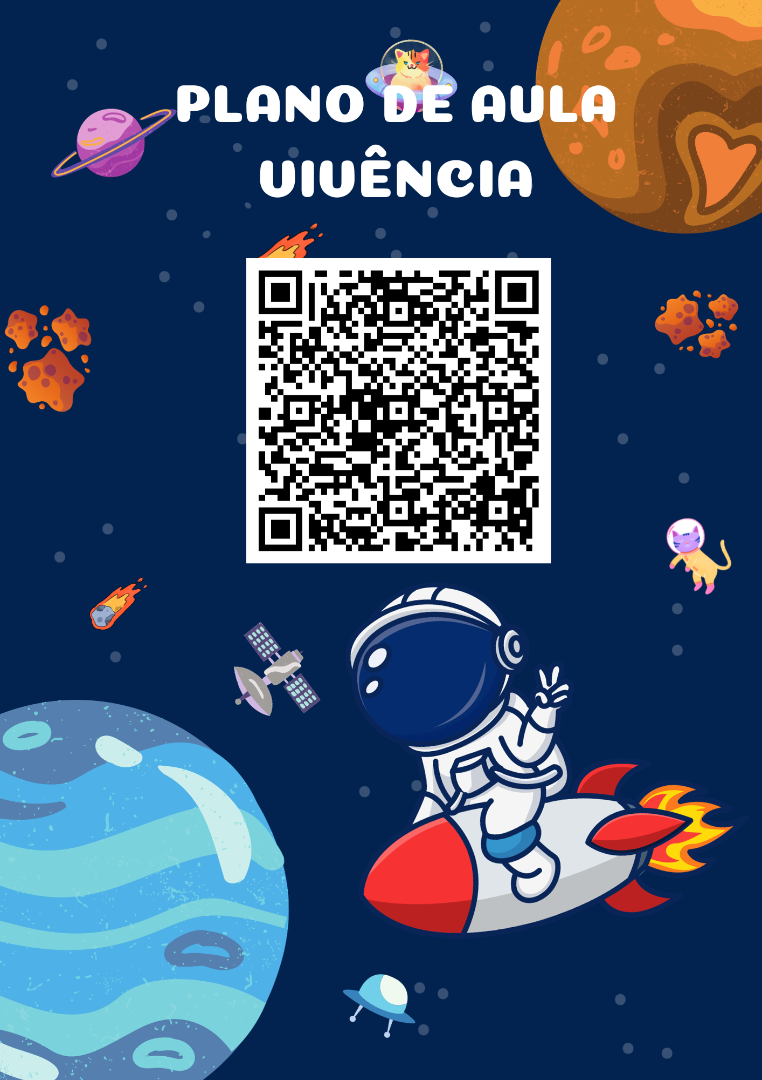

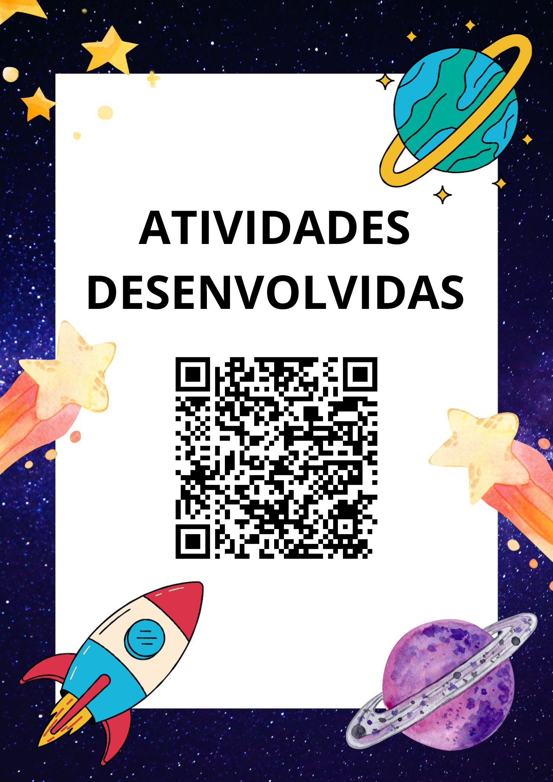

Acadêmicos(as) do Curso de Tecnologia Educacional, do Centro Universitário - Unifacvest.
Professor da disciplina de Atividade Formativa III (2023.2), do Curso de Tecnologia Educacional do Centro Universitário FACVEST-UNIFACVEST e orientador do artigo. Coordenador do Curso de Pedagogia (UNIFACVEST). Pedagogo (FEDAVI/UNIDAVI), Psicopedagogo/Especialização (UNIDAVI), Tutoria em Educação a Distância/Especialização (UNIFACVEST), Mestre em Sociologia Política (UFSC), Mestre em Direito (Universidade Veiga de Almeida – UVA), Doutor em Direito (Universidade Veiga de Almeida – UVA), Editor da Revista Synthesis UNIFACVEST, Avaliador MEC/INEP, Professor e Pró-Reitor do Centro Universitário Facvest – UNIFACVEST prpe@unifacvest.edu.br .

